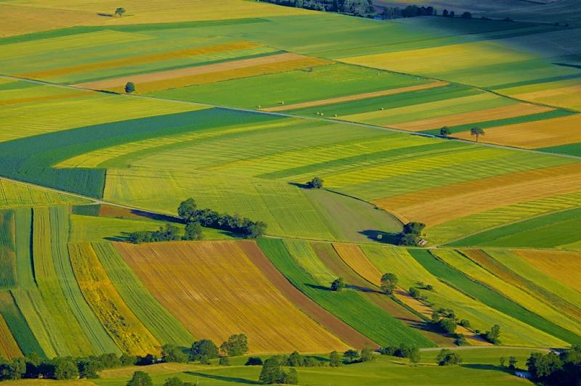

**О Б Я В А**

**Днес, 01.08.2025г., във връзка с чл.72, ал.4 от ППЗСПЗЗ,**

**Общинска служба по земеделие гр. Панагюрище, офис Стрелча обявява за разглеждане предварителни регистри и карти на масиви за ползване в съответните землища на територията на Община Стрелча: с. Дюлево, с. Смилец, с. Блатница и с. Свобода.**

**Материалите се намират в сградата на Общинската служба Панагюрище, офис СТРЕЛЧА – гр. Стрелча, ул. „Калавая” №2, ет. 2**